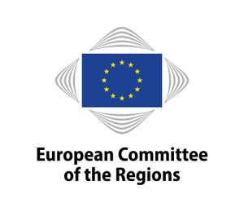

30 April 2018

**ALDE Extraordinary Group meeting, Monday, 11 June 2018, Paris**

**Venue: Le Palais de Luxembourg**

**Address / adresse: *15, rue de Vaugirard, 75291 PARIS Cedex 06***

**Draft agenda/ *Ordre du jour***

**09.30 - 10.00: Registration / *Accueil***

**10.00-10.45: Debate on Multiannual Financial Framework (MFF) / *Débat sur le cadre financier pluriannuel.***

**10.45-11.30: Debate on Climate / *Débat sur le climat***

**11.30-12.00: Coffee break / *Pause - café***

**12.00-12.45: Debate on Migration / *Débat sur la migration***

**12.45-14.00: Lunch / *Déjeuner***

**14.00-16.00: Debate with Ms Nathalie Loiseau, EU Affairs Minister (tbc) / *Débat avec Mme Nathalie Loiseau, Ministre des affaires européennes (invitée)***